研究报告 | 投资咨询业务资格：  证监许可【2012】1497号  联系信息  黎俊  期货从业资格：F3026388  投资咨询资格：Z0014033  邮箱：lij_f@gzf2010.com.cn  王一秀  期货从业资格：F3081778  邮箱：wang.yixiu@gzf2010.com.cn  相关图表  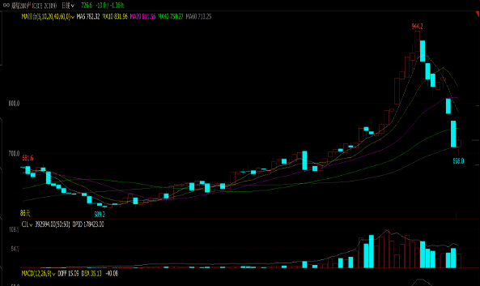  相关报告  2021.03.19 《2021年河北省动力煤港口调研报告》  2021.04.19 《关于2021年煤炭储备能力建设工作政策梳理》  2021.04.27 《2021年陕晋蒙产地调研报告》  2021.05.28 《多郑煤2109单边策略》  2021.06.08 《江浙闽放开进口煤，供应是否有所变化？》  2021.07.12《保供常提跌势难续，供应偏紧煤价易涨难跌》
动力煤月报（2021年7月）
广州期货 研究中心
联系电话：020-22139813
摘要：
动力煤2109合约7月收927.2元/吨，上涨16.92%。本月保供提产能及安全事故停产仍相互博弈，受短期内产能无法释放影响，加之7月电厂日耗稳步增加，煤价总体持稳上涨为主。月底受发改委对保供的逐步明确、陕西停产煤矿复产及交易所限仓影响，盘面煤价逐步回调。当前保供增产信号逐步明确，后期供应偏紧格局或将有所扭转，预计下月煤价将逐步恢复理性，呈弱势运行为主。
推荐区间：745-810
风险提示：产地煤矿受安全事故影响再次大幅停产；需求同比增加明显；进口量增加。

一、动力煤行情回顾
（一）7月总体持稳上涨，月底产能释放预期下逐步回调
本月盘面以稳步上涨为主，后期受产能释放消息及限仓影响，价格有所回调。七一过后，暂停作业煤矿陆续复产，发改委表态7月将进入下降通道，在释放预期下煤价较前日有小幅下跌。7日，发改委开展煤炭储备能力会议，表示将坚定不移地完成煤炭储备能力建设任务目标，推动形成调节灵活、保障有力的煤炭储备体系，由于供应偏紧格局并未有实质改变，煤价持稳上涨。14日，发改委发布消息准备投放1000万吨煤炭储备，主要分布投放至全国各地的几十个储煤基地和有关港口，此消息一出煤价再次回调，然未明确投放日期，加之15日陕西地区发生安全事故多数煤矿停产，煤价回调后又重回上涨通道。19日，发改委再次发布消息，表示下半年将新增煤炭优质产能近1.1亿吨/年，全年新增煤炭优质产能超过2亿吨，加之23日交易所发布限仓公告，煤价逐步回调，由于月底煤管票不足，煤价跌势仍不明显。30日，三部门联合印发通知，鼓励符合条件的煤矿核增生产能力，对煤矿产能核增实行产能置换承诺制，该消息表明后期供应将有明确释放，盘面呈直线下跌，在供应增产明确的情况下，预计下月将延续跌势。
图表1：动力煤2109合约日线图
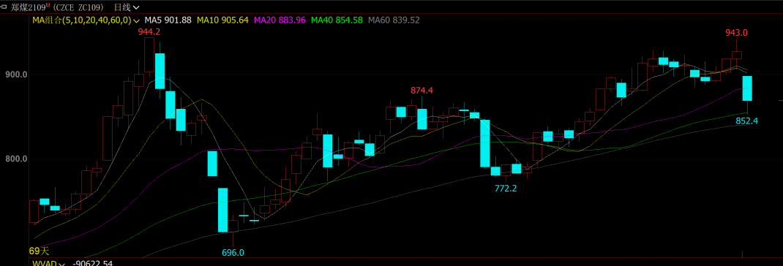
数据来源：文华财经，广州期货研究中心

二、现货指数
图表2：动力煤日度绝对价格指数：产地 | 图表3：动力煤日度绝对价格指数：港口
数据来源：Mysteel，广州期货研究中心

图表4：CCI进口指数 | 图表5：国际主要港口动力煤现货价
数据来源：Wind，广州期货研究中心

图表6：环渤海动力煤(Q5500K)综合平均价格指数 | 图表7：环渤海港口动力煤（Q5500K）平仓价
数据来源：Wind，广州期货研究中心

图表8：神华5500长协及现货价 | 图表9：神华5000长协及现货价
数据来源：煤炭江湖，广州期货研究中心

三、基本面分析
（一）供应端
1、产地情况
产地方面，七一后暂停煤矿逐步复产，前期供应紧缺状况有所缓解，然进入7月，电厂日耗稳步上涨，下游逐步按需补库，产地基本处于即产即销状态。7月底由于陕西地区受安全事故影响多数煤矿停产，加之煤管票将用尽，产地煤价持续处于高位。从周度数据看，鄂尔多斯煤矿开工率无较大变化，66家煤矿中总开工率环比均有所减少，月底发改委多次提及增产，加之内蒙用地批复通过，8月煤矿开工率及产量预计将有所增加。
图表10：鄂尔多斯地方煤矿开工率季节性 | 图表11：鄂尔多斯地方煤矿日均销量及周环比
数据来源：内蒙古煤炭交易中心，广州期货研究中心

图表12：66家煤矿各地总开工率环比 | 图表13：66家煤矿总开工率环比季节性
数据来源：中国煤炭资源网，广州期货研究中心

图表14：原煤产量当月值及同比 | 图表15：原煤当月产量季节性
数据来源：Wind，广州期货研究中心

图表16：原煤产量累计值及同比
数据来源：Wind，广州期货研究中心
2、进口情况
6月煤及褐煤进口当月值为2839万吨，环比减少3.18%，同比增加34.93%。分国别看，当前我国进口煤主要来源国仍为印尼及俄罗斯，其中俄罗斯进口煤同比增长明显。印尼受疫情影响，产量有所减少，加之国内外对均有煤炭需求，进口煤相对偏紧，价格煤价处仍处于高位。由于6月江浙闽地区进口煤额度不计入全年进口额，6月进口煤量有明显增加，部分进口煤受船期影响，将于7月到达，预计7月进口煤数据也将有所增加。根据往年进口量季节性，后期进口煤量将有所减少，预计8月进口煤量将较7月有所减少。
图表17：煤及褐煤进口当月值季节性 | 图表18：煤及褐煤进口累计值及同比
数据来源：Wind，广州期货研究中心

图表19：煤及褐煤分国别进口量
数据来源：Mysteel，广州期货研究中心

图表20：印尼煤与褐煤累计进口及同比 | 图表21：俄罗斯与褐煤累计进口及同比
数据来源：Mysteel，广州期货研究中心
3、运输情况
海运方面，CCBFI煤炭综合指数本月持续上涨，下游日耗增加逐步按需补库，环渤海四港锚地船舶较前期有所增加，运费也有所上涨。铁路运量较前期呈上涨趋势，然总运量较前期有所下降。后期随着煤矿产量增加，运量将有所增加。
图表22：CCBFI煤炭综合指数 | 图表23：波罗的海干散货指数
数据来源：Wind，广州期货研究中心

图表24：秦皇岛-广州（5-6万DWT）沿海运价 | 图表25：秦皇岛-张家港（2-3万DWT）沿海运价
数据来源：CCTD，广州期货研究中心

图表26：环渤海四港船舶数季节性（MA7） | 图表27：环渤海四港煤炭调入量季节性（MA7）
数据来源：Wind，广州期货研究中心

图表28：国有重点煤炭铁路总运量当月季节性 | 图表29：铁路货运量当月季节性
数据来源：Wind，广州期货研究中心

图表30：大秦线日度发运量季节性（MA7） | 图表31：大秦线月度发运量季节性
数据来源：CCTD，广州期货研究中心

图表32：呼局总发运量季节性 | 图表33：呼局总发运量及到港发运量
数据来源：内蒙古煤炭交易中心，广州期货研究中心
4、库存情况
港口库存方面，环渤海三大港口及72港库存均处于往年低位，截止7月30日三港库存为1822.5万吨，月环比减少5.15%。尽管港口及动力煤生产企业去库情况较好，但长江口煤炭库存增长不明显，可见电厂当前用煤较前期有所增加，以按需采购为主。动力煤生产企业库存也有明显减幅，在供应偏紧情况下，当前煤矿处于即产即销，低库存为常态，后期预计也将处于低库存状态。沿海八省电厂库存本月在日耗稳步上涨情况下逐步去库，与往年相比，库存仍处于较低值，可见当前下游存在较大用煤需求。后续如煤炭储备顺利投放，港口库存或将有所增加。
图表34：秦皇岛港库存季节性 | 图表35：曹妃甸港库存季节性
数据来源：Wind，广州期货研究中心

图表36：广州港库存季节性 | 图表37：长江口煤炭库存季节性
数据来源：Wind，CCTD，广州期货研究中心

图表38：环渤海三港库存季节性 | 图表39：72港库存季节性
数据来源：CCTD，煤炭江湖，广州期货研究中心

图表40：国有重点煤炭库存季节性 | 图表41：动力煤生产企业煤炭库存季节性
数据来源：Wind，中国煤炭资源网，广州期货研究中心

图表42：国有电厂煤炭库存季节性 | 图表43：沿海八省库存及同比
数据来源：Wind，CCTD，广州期货研究中心

（二）需求端
当前全社会用量同比增量明显，1―6月，全社会用电量累计39339亿千瓦时，同比增长17.27%。分产业看，第一产业累计用电量451亿千瓦时，同比增长20.91%；第二产业累计用电量26610亿千瓦时，同比增长18.21%；第三产业累计用电量54.83亿千瓦时，同比增长27.63%；城乡居民生活累计用电量6710亿千瓦时，同比增长25.82%。从新增发机电组情况可见风电新增产能累计同比较其他能源仍为最高，然其发电量仍较少，且水电作为第二大发电量当前三峡水库出库量同比减少明显，火力发电仍为主要发电能源。
图表44：全社会各产业用电量累计同比 | 图表45：各能源电源建设新增累计同比
数据来源：Wind，广州期货研究中心

图表46：三峡水库出库量季节性 | 图表47：三峡水库出库量及同比
数据来源：Wind，广州期货研究中心

图表48：沿海八省日耗加同比 | 图表49：沿海八省可用天数加同比
数据来源： CCTD，广州期货研究中心

图表50：全国煤炭销量及同比 | 图表51：水泥产量累计值及同比
数据来源：Wind，广州期货研究中心
综上所述，本月保供及停产相互博弈，供应仍偏紧，煤价持稳上涨，随着月底发改委保供增产的明确，预计下月煤价将逐步回归理性，以弱势运行为主。

以上资讯仅供参考，不作为投资依据。

免责声明
本报告的信息均来源于公开资料，我公司对这些信息的准确性和完整性不作任何保证，也不保证所包含的信息和建议不会发生任何变更。我们已力求报告内容的客观、公正，但文中的观点、结论和建议仅供参考，报告中的信息或意见并不构成所述品种的操作依据，投资者据此做出的任何投资决策与本公司和作者无关。

研究中心简介
广州期货研究中心具有一批资深优秀的产业服务、策略实战经验的分析师，具有齐全的期货投询、金属能化、农林产业研究、宏观研究、衍生品及专一品种等一体化研究职能。
研究致力于为客户提供中国资本市场前瞻性、可操作性的投资方案及各类型市场的研究报告，通过对市场进行深度挖掘，提示投资机会和市场风险，完成对资本市场现象、规律的研究探索，为辖区乃至全国的实体经营和机构运作保驾护航。
研究范围涉及目前所有商品期货以及金融衍生品；我们推崇产业链的研究；我们看重数量分析法；我们提倡研究的独立性，鼓励分析师在纷繁复杂的环境下保持清醒，保持市场观点的一致顺延。
我们将积极依托越秀金控在宏观经济、产业领域的高端研究资源优势，以“宏观、产业和行情策略分析”为主要核心，大力推进研究市场化和标准化运作，逐步完善研究产品体系，打造具有特色品牌影响力的现代产业与金融行业的资深研究中心。
核心理念：研究创造价值，深入带来远见！
 | 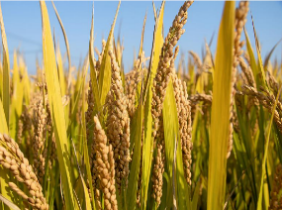 |  | 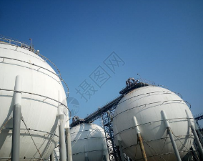
金融研究 | 农产品研究 | 金属研究 | 能源化工
020-22139858 | 020-22139813 | 020-22139817 | 020-23382623
地址：广东省广州市南沙区海滨路171号南沙金融大厦第8层自编803A 邮编：510000

广州期货业务网点一览
广州期货是大连商品交易所（会员号：0225）、郑州商品交易所（会员号：0225）、上海期货交易所（会员号：0338）、上海国际能源交易中心（会员号：8338）会员单位，中国金融期货交易所（会员号：0196）交易结算会员单位，可代理国内所有商品期货和期权、金融期货品种交易。除从事传统期货经纪业务外，公司可开展期货投资咨询、资产管理、银行间债券市场交易以及风险管理子公司业务。公司总部位于广州，目前共设立21家分支机构和1家风险管理子公司，业务范围覆盖全国，可为投资者提供一站式的金融服务。
分支机构联系方式
成都营业部 | 佛山南海营业部 | 清远营业部 | 上海陆家嘴营业部
联系方式：028-86528580  地址：成都市高新区交子大道88号2栋5层507号 | 联系电话：0757-88772888  地址：佛山市南海区桂城街道海五路28号华南国际金融中心2幢2301房 | 联系电话：0763-3882201  地址：清远市清城区人民四路36号美吉特华南装饰商贸中心永泰中心5层（19-23A号） | 联系电话：021-50568018  地址：中国（上海）自由贸易试验区东方路899号1201- 1202室
北京分公司 | 深圳营业部 | 长沙营业部 | 东莞营业部
联系电话：010-68525389 | 联系电话：0755-83533302 | 联系电话：0731-82898516 | 联系电话：0769-22900598
地址： 北京市西城区月坛南街59号5层501-1、501-26、 501-27 | 地址：广东省深圳市福田区梅林街道梅林路卓越梅林中心广场（南区）A座704A、705 | 地址：湖南省长沙市芙蓉区五一大道618号银华大酒店18楼1801 | 地址：广东省东莞市南城街道三元路2号粤丰大厦办公1501B
广州体育中心营业部 | 杭州城星路营业部 | 天津营业部 | 郑州营业部
联系电话：020-28180338 | 联系电话：0571-89809632 | 联系电话：022-87560710 | 联系电话：0371-86533821
地址：广州市天河区体育东路136,138号17层02房、17层03房自编A | 地址：浙江省杭州市江干区城星路111号钱江国际时代广场2幢1301室 | 地址：天津市南开区长江道与南开三马路交口融汇广场2-1-1604、1605、1606 | 地址：河南自贸试验区郑州片区（郑东）普惠路80号1号楼2单元23层2301号
厦门营业部 | 苏州营业部 | 山东分公司 | 肇庆营业部
联系电话：0592-5205075 | 联系电话：0512-69883586 | 联系电话：0531-85181099 | 联系电话：0758-2270760
地址：福建省厦门市思明区环岛东路1801号中航紫金广场A栋办公塔楼13层1301单元（之二） | 地址：中国（江苏）自由贸易试验区苏州片区苏州工业园区苏州中心广场58幢苏州中心广场办公楼A座07层07号 | 地址：山东省济南市历下区泺源大街150号中信广场主楼七层703、705室 | 地址：广东省肇庆市端州区星湖大道六路36号大唐盛世第一幢首层04A
重庆营业部 | 青岛分公司 | 四川分公司 | 广东金融高新区分公司
联系电话：023-67826822 | 联系电话：0532-88697836 | 联系电话：028-86282772 | 联系电话：0757-88772666
地址：重庆市江北区桂花街支路10号07楼09室 | 地址：山东省青岛市崂山区秦岭路6号农商财富大厦8层801室 | 地址：四川省成都市武侯区人民南路4段12号6栋802号 | 地址：广东省佛山市南海区桂城街道海五路28号华南国际金融中心2幢2302房
湖北分公司 | 总部金融发展部 | 总部机构发展部
联系电话：027-59219121 | 联系电话：020-22139814 | 联系电话：020-22139836
地址：湖北省武汉市江汉区香港路193号中华城A写字楼14层1401-9号 | 广州市天河区珠江西路5号，广州国际金融中心主塔写字楼1012房 | 广州市天河区珠江西路5号，广州国际金融中心主塔写字楼1012房

